Отчёт по лабораторной работе №1
Работу выполнил: Мартини П.А. ТКИ-241

Задание: разные датчики срабатывают с разным шагом. Моменты срабатывания датчиков обусловлены данной формулой (приложена ниже). Цель — по графику определить момент срабатывания каждого из датчиков (если предоставляется возможность) и определить, какой из датчиков лучше использовать.

Формула:
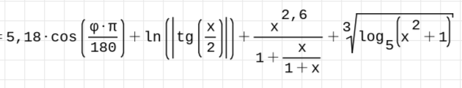

Рисунок 1. Функция F(x).

При подсчёте было необходио перевести угол из градусов в радианы из-за системы углов программы Smath.

Введённые значения (угол ɸ в градусах):

Случай 1 (шаг срабатывания 1):
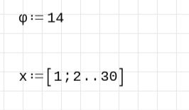

Рисунок 2. Значения для случая 1: угол ɸ = 14°, 1 <= x <= 30, шаг дискретизации — 1.

Случай 2 (шаг срабатывания 0.1):

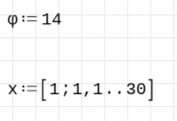

Рисунок 3. Значения для случая 2: угол ɸ = 14°, 1 <= x <= 30, шаг дискретизации — 0,1.

Случай 3 (шаг срабатывания 0.01):

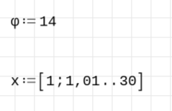

Рисунок 4. Значения для случая 3: угол ɸ = 14°, 1 <= x <= 30, шаг дискретизации — 0,01.

Рассмотрим каждый случай подробнее.

Случай 1:
Шаг функции = 1. На графике не видно каких-либо отклонений ввиду отсутствия достаточного количества данных. По данному прибору нельзя понять, проникал ли кто-лтбо на территорию и если проникал, то в какой момент времени. → использование данного прибора нецелессообразно. Особенно заметно отсутствие видимых изменений графика в сравнении с графиками других моделей прибора.График:
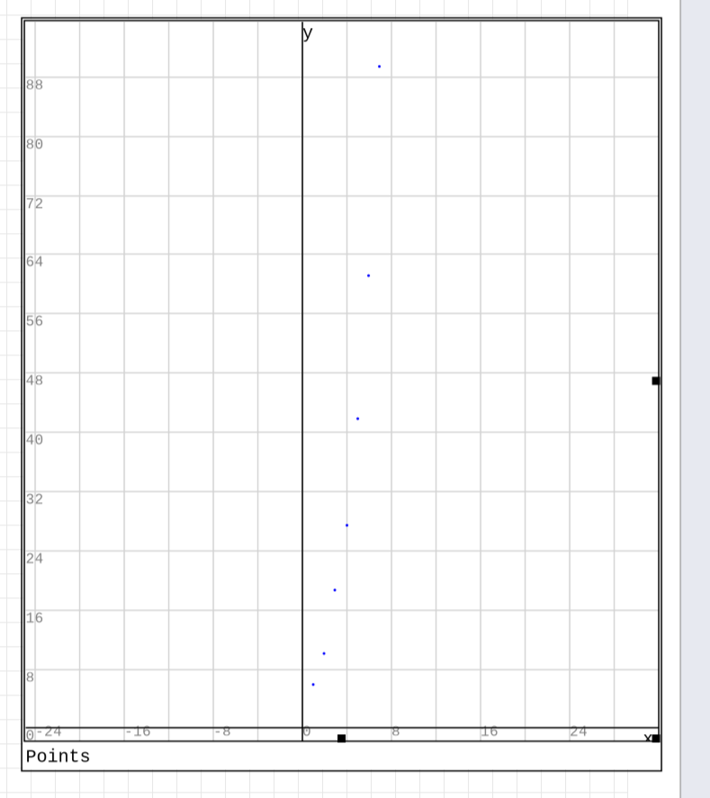
Рисунок 5. График функции F(x) для случая 1 (шаг дискретизации — 1).
Случай 2:
Шаг функции = 0.1. На данном графике уже различим момент отклонения графика, хоть и слабо. Можно приблизительно определить момент вторжения, однако заметить его хоть и возможно, но проблематично. Использовать данный прибор можно, однако определение момента вторжения/покидания территории на нём проблематично.
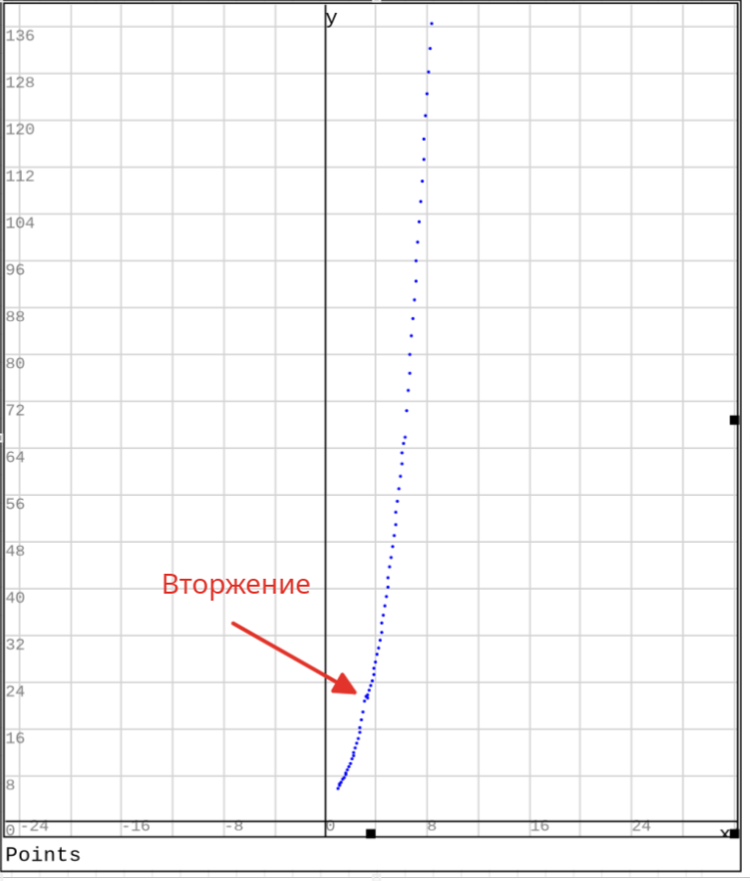
Рисунок 6. График F(x) для случая 2 (шаг дискретизации — 0.1).

Случай 3:
Шаг функции = 0.01. На данном графике при должном масштабе можно чётко определить момент вторжения (при условии, что в начальный момент отсчёта никого не было в помещении). При уменьшении масштаба можно различить и вероятный момент выхода злоумышленника из помещения, однако определить его сложнее, есть возможность не заметить/принять за погрешность. Использование данного датчика наиболее целесообразно.
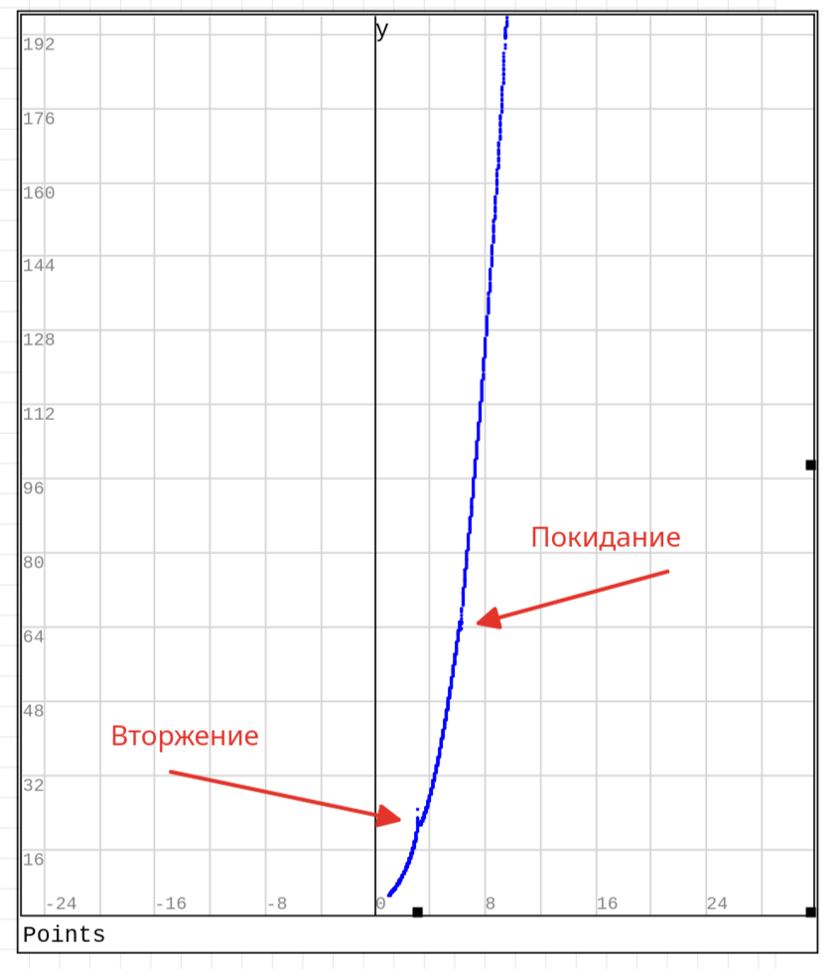

Рисунок 7. График функции F(x) для случая 3 (шаг дискретизации = 0,01).

Выводы: наиболее эффективным для определения вторжения оказался третий датчик (с шагом 0.01), менее эффективным — второй датчик (с шагом 0.1). Отсутствие эффективности же показал первый датчик (с шагом 1), использование датчика 1 не рекомендуется.

